1. 业务需求 3
1.1. 背景 3
1.2. 目的 3
1.3. 意义 3
2. 用户需求 4
3. 功能需求 4
3.1. 参与者类别 5
3.1.1. 留守儿童 5
3.1.2. 班主任 5
3.1.3. 家长 5
3.1.4. 任课教师 5
3.2. 系统主要用例 6
3.2.1. 用例描述--进行沟通 6
1.简略描述 6
2.用例图 6
3.前置条件 7
4.基本流 7
5.子流 8
6.备选流 8
7.后置条件 8
3.2.2. 用例描述--进行心理测试 8
1.简略描述 8
2.用例图 8
3.前置条件 8
4.基本流 9
5.子流 9
6.备选流 9
7.后置条件 9
3.2.3. 用例描述--获取心理测试结果 9
1.简略描述 9
2.用例图 9
3.前置条件 10
4.基本流 10
5.子流 10
6.备选流 10
7.后置条件 10
3.2.4. 用例描述--了解自身性格 10
1.简略描述 10
2.用例图 10
3.前置条件 11
4.基本流 11
5.子流 11
6.备选流 11
7.后置条件 11
3.2.5. 用例描述--发送留守儿童近况 12
1.简略描述 12
2.用例图 12
3.前置条件 12
4.基本流 12
5.子流 12
6.备选流 13
7.后置条件 13
4. 非功能需求 13

留守儿童心理辅导需求文档

业务需求

背景

随着我国经济的快速蓬勃发展，越来越多的农村剩余劳动力开始向城市转移，这是我国工业化、城市化和现代化导致的一种必然结果。在中西部不发达地区，农民以务农维持基本生计，现在他们选择背井离乡，不仅是为了脱贫致富，增长见识，更重要的目的则是为其子女当前的教育及未来成长提供更为充裕的经济支持。由于农民工在城市的居住条件艰苦，微博的收入难以负担高昂的教育、生活费用，在一些偏远的农村，几乎所有的壮年劳动力都进城务工，他们在进城时只能将其子女留在农村老家，托付给亲戚或邻居照看，以致农民工与子女分隔两地。由于父母常年不在身边，生活条件相当落后，留守儿童的身心不能健康发展。与此同时，农村留守儿童也随着大量家长外出呈现出明显增长趋势。留守儿童正处于认识人生、行为习惯的养成、青春期发育和性格塑造的关键时期, 需要长辈尤其是父母的关爱与引导, 长期与父母分离, 导致他们在心理和生理上的需求得不到满足, 容易产生多方面的心理缺陷。

目的

关注留守儿童的健康成长，关系到下一代的幸福和社会稳定，也是全社会的共同责任，社会各方面责无旁贷。首先是政府要加大对农村经济发展的扶持力度，促进农村经济的发展。农村“留守儿童”产生的根本原因就是农村经济过于落后，政府应加大对农村经济发展的扶持力度，这样既发展了农村经济，又解决了农民的就业问题，农村“留守儿童”也将不再留守，从而在根本上解决了他们的心理问题。

我们决定开发一个留守儿童心理辅导系统，从多方面关注留守儿童的心理状态，关注留守儿童的健康成长。留守儿童心理辅导系统包括心理测试、性格测试、兴趣、特长等的测试而做出的综合的理解。学生的心理发展是每个班主任必须关注的，心理辅导一直采用手工方式进行，这是一项细致而复杂的工作，由于数据繁杂，劳动强度大，工作效率低，容易出错，而且，不便于数据查询、分类、汇总和对数据信息进行科学分析。因此，很难发挥心里辅导在教育教学中的导向作用。

意义
- 解决留守儿童心理健康问题是我国社会主义新农村建设的重要内容之一。社会主义新农村建设是一项涉及经济、政治、文化与社会等各方面复杂的、长期的系统工程，而在这个过程中，提高新农村建设主体的素质是这项工程的重中之重，是新农村建设能否取得有效成果的关键因素。新农村建设的主体不仅包括已经具有劳动能力和一定知识技能的农民，也包括未来的新农村建设者即现阶段的留守儿童。解决好留守儿童的心理健康教育问题，才能为新农村建设培养优秀的人才和社会主义事业的接班人。
- 解决留守儿童心理健康问题是构建和谐社会的需要。三农问题是党历来的工作重点，是工作的重中之重。子女的教育问题是农民工所关心的重要问题，解决好留守子女的教育问题为农民进程务工解除后顾之忧，才能保障和维护好农民的利益。农村建设是一个系统工程，如果能够引导留守儿童健康问题正确处理，农村各项工作就能井井有条，而现阶段的留守儿童心理健康问题对和谐农村建设起到极大的负面作用。如果我们能分析和探索行之有效的解决方法，必将对我国和谐农村的建设起到积极的推动作用。
- 解决留守儿童心理健康问题有利于实现我国的人才强国战略。社会主义事业需要德、智、体全面发展的人才，对留守儿童心理健康问题进行研究，分析留守儿童的个性心理监护情况，从而对症下药，使其走上健康成才之路，对我国实施人才强国战略具有重要意义。
- 解决留守儿童心理健康问题体现以人为本的工作理念。从农民工的角度出发，切实解决农民工的问题，维护农民工的切身利益，通过研究提出一些有价值的方法与建议，必将对留守儿童健康成长起到一定的积极作用，留守儿童问题解决了，三农工作才能真正做好，才能真正体现以人为本的工作理念。
留守儿童是国家的希望与未来，是社会主义现代化建设的重要力量，他们的身心健康关系到祖国未来的命运。解决好留守儿童的心理健康问题，切实为农民办一件好事，不仅是以人为本的体现，更是科学发展观的本质要求。因此，全社会个方面都要关注留守儿童的心理健康问题，家庭、政府、学校、社会等都应从自身角色入手采取有效措施，积极配合，切实解决留守儿童心理健康问题。

用户需求
- 留守儿童在系统中可以提出自己所遇到的问题，教师对提出的问题做出相应建议，并做合理的心理辅导；
- 留守儿童在系统中可以通过做一些心理测试题，检测留守儿童近期的心理健康情况，测试完毕，该留守儿童的班主任可以查看测评结果；
- 留守儿童在系统中通过做一些关于性格测试方面的试题，测试留守儿童的先天性格和后天兴趣，给学生推荐一些适合留守儿童更好更快发展的课程；
- 教师在系统中根据留守儿童的提问做出回答，更多更好的关注留守儿童近期的心理状况，实现科学的管理，提交工作效率；
- 班主任可以在系统中对心理测试试题做编辑、增加，删除操作；
- 班主任在系统中可以查看留守儿童心理测试的结果，及时把留守儿童近期心理健康情况发给留守儿童家长；
- 对于偏僻地区的留守儿童采用纸质的问卷调查，测试结果通过人工录入到系统中，以供分析；

功能需求
该系统实现了留守儿童与教师可以进行沟通、留守儿童进行心理测试、了解自身性格测试、教师可以获取心理测试结果，反馈留守儿童近况给家长的主要功能。

参与者类别
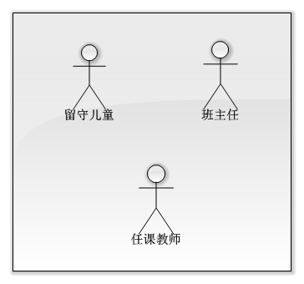
图1 参与者类别

1.留守儿童
留守儿童在系统中可以和班主任或任课教师沟通，可以进行心理测试，还可以了解自身性格。

2.班主任
班主任在系统中可以喝留守儿童沟通，可以查看留守儿童心理测试结果，可以发送留守儿童近况给家长。

3.任课教师
任课教师通过系统和留守儿童进行沟通，解决留守儿童问题。

系统主要用例
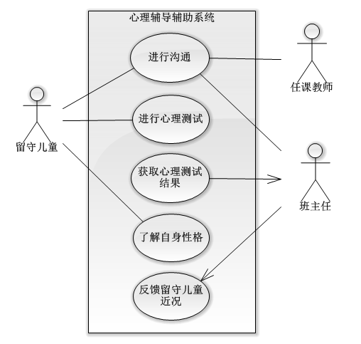
图2 系统主要用例

用例描述--进行沟通

1.简略描述
留守儿童通过进行沟通用例提出问题，班主任或任课教师回答问题

2.用例图

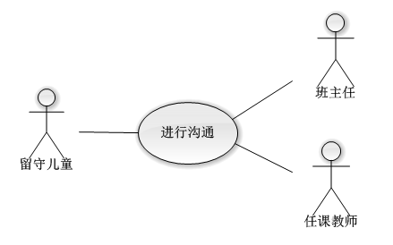
图3 “进行沟通”用例图

3.前置条件
- 网络连接有效；
- 留守儿童及留守儿童询问的教师已经成功登录系统；
- 系统到达稳定状态。

4.基本流
用例起始于留守儿童需要进行沟通；
｛编辑问题｝
留守儿童编辑问题；
｛留守儿童发送问题｝
留守儿童发送问题给要指定教师；
系统提示信息已发送；
｛教师接收问题｝
教师在规定时间内接收问题；
系统给对应留守儿童发送信息接收成功；
教师对问题作出相应的答复；
｛教师发送答复｝
教师发送答复给指定留守儿童；
系统提示信息发送成功；
｛留守儿童接收答复｝
留守儿童在规定时间内接收教师的回复信息；
系统给教师发送信息接收成功；
用例终止。

5.子流
暂无

6.备选流
1.在｛留守儿童发送问题｝处，如果留守儿童发送问题不成功，留守儿童再次发送信息或者终止用例
2.在｛教师接收问题｝处，如果教师接收问题不成功，系统反馈学生——教师接收不成功，留守儿童再次发送信息或者终止用例
- 在｛教师发送答复｝处，如果教师发送答复不成功，教师再次发送信息或者终止用例
- 在｛留守儿童接收答复｝处，如果留守儿童接收答复不成功，系统反馈教师——留守儿童接收不成功，教师再次发送信息或者终止用例

7.后置条件
暂无

用例描述--进行心理测试

1.简略描述
留守儿童通过进行心理测试用例进行心理测试。

2.用例图
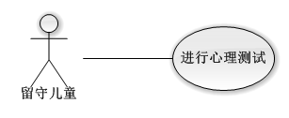
图4 “进行心理测试”用例图

3.前置条件
- 网络连接有效；
- 留守儿童及留守儿童的班主任已经成功登录系统；
- 班主任已经将留守儿童待测试的试题加入到系统中；
系统到达稳定状态。

4.基本流
用例起始于教师需要了解留守儿童心理状况；
｛留守儿童在线答题｝
留守儿童进行在线答题；
｛留守儿童保存并提交｝
留守儿童保存并提交；
系统显示提交成功；
｛系统测评｝
系统进行结果评估；
用例终止。

5.子流
｛留守儿童心理测试｝
系统管理员将学生填写好的问卷结果输入系统；
｛班主任保存并提交｝
班主任保存并提交；
返回到系统测评处

6.备选流
- 在｛留守儿童保存并提交｝处，当留守儿童保存信息的时候，如果有题目没有答完，提示留守儿童完成相应的题目，留守儿童可以选择完成题目或终止用例。
- 在｛留守儿童保存并提交｝处，如果留守儿童提交信息不成功，提示留守儿童重新提交。
- 在｛班主任保存并提交｝处，如果班主任提交信息不成功，提示班主任重新提交。

7.后置条件

用例描述--获取心理测试结果

1.简略描述
班主任在获取心理测试结果用例中通过查询条件了解测试结果。

2.用例图
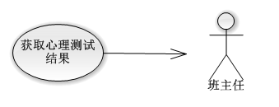
图5 “获取心理测试结果”用例图

3.前置条件
- 网络连接有效；
- 留守儿童及留守儿童的班主任已经成功登录系统；
系统到达稳定状态，
- 留守儿童完成了心理测试。

4.基本流
用例起始于班主任需要查看心理测试结果；
班主任选择查询条件；
｛显示结果｝
系统显示查询结果；
用例终止。

5.子流
在｛显示结果｝处，如果班主任需要将查询结果导出到其他文件中，班主任选择导出查询结果，查询结果被导出。

6.备选流

7.后置条件

用例描述--了解自身性格

1.简略描述
留守儿童通过了解自身性格用例了解留守儿童自身性格，并给留守儿童建议课程及学习方向。

2.用例图
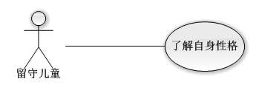
图6 “了解自身性格”用例图

3.前置条件
- 网络连接有效；
- 留守儿童已经成功登录系统；
- 数据库已提供性格测试的试卷；
- 系统到达稳定状态。

4.基本流
用例起始于留守儿童需要了解自身性格；
｛留守儿童在线答题｝
留守儿童进行在线答题；
｛留守儿童保存并提交｝
留守儿童保存并提交；
系统显示提交成功；
｛系统测评｝
系统进行结果评估；
系统显示留守儿童测试结果及建议课程；
用例终止。

5.子流

6.备选流
1.在｛留守儿童保存并提交｝处，当留守儿童保存信息的时候，如果有题目没有答完，提示学生完成相应的题目，留守儿童可以选择完成题目或终止用例。
2.在｛留守儿童保存并提交｝处，当留守儿童提交信息不成功，提示留守儿童重新提交。

7.后置条件

用例描述--发送留守儿童近况

1.简略描述
班主任通过发送留守儿童近况用例将留守儿童近况发送给留守儿童家长。

2.用例图
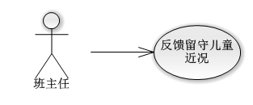
图7“反馈留守儿童近况”用例图

3.前置条件
- 网络连接有效；
- 班主任已经成功登录系统；
- 系统到达稳定状态。

4.基本流
用例起始于教师需要将留守儿童近况发送给留守儿童家长；
｛选择家长｝
班主任选择要发送近况信息的家长；
｛编辑近况信息｝
班主任编辑留守儿童近况信息；
｛发送近况信息｝
班主任发送近况信息给留守儿童家长；
系统提示信息发送成功；
用例终止。

5.子流

6.备选流
在｛发送近况信息｝处，如果信息发送不成功，系统提示信息发送不成功，班主任选择重新发送或者终止用例。

7.后置条件

非功能需求

